Цель: создать чат бота в Telegram с небольшим функционалом AI с помощью сервиса Dialogflow.

1) Необходимо зарегистрироваться на сайте <https://dialogflow.cloud.google.com/#/getStarted>

2) Через Prebuilt Agents импортировать Small Talk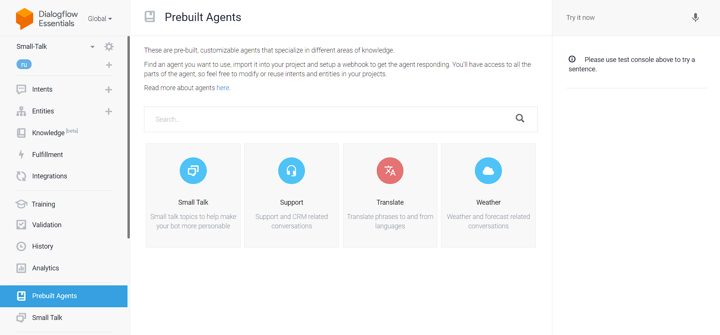

3) В настройках агента Small-Talk поменять язык на русский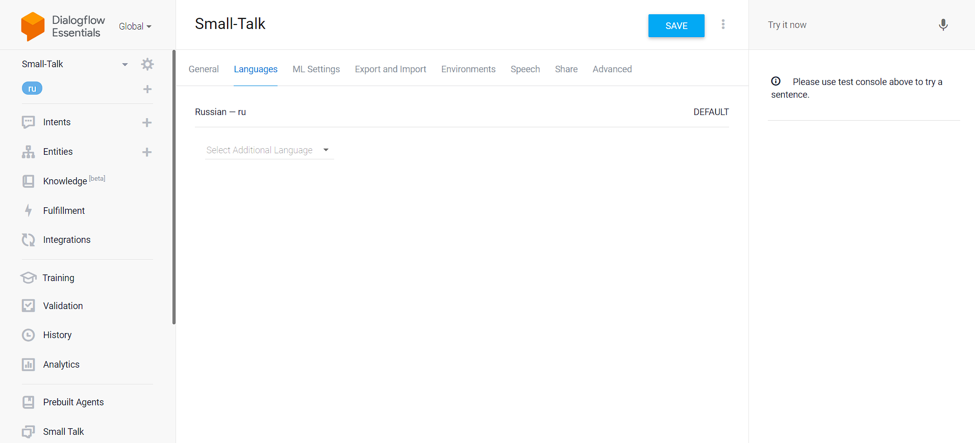

4) Далее необходимо перейти во вкладку Integrations и найти Telegram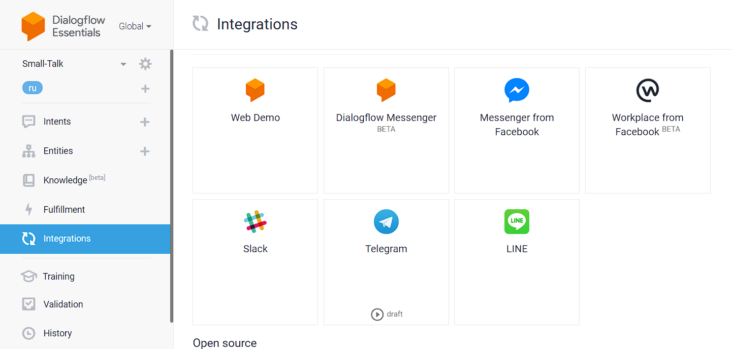

5)

В окне вставить токен вашего телеграм бота и запустить.

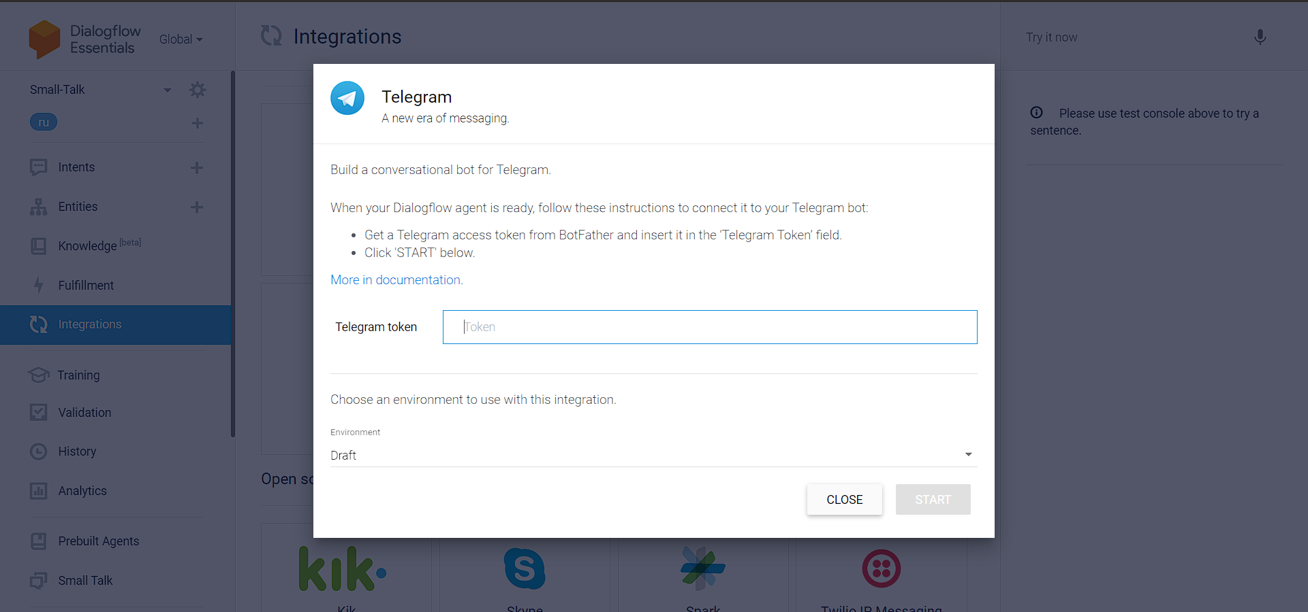

6) Чтобы получить токен, необходимо создать бота с помощью <https://t.me/BotFather>. На последнем этапе создания бота, он скинет токен.

Адаменко Семён создал Telegram бота с помощью <https://t.me/BotFather>.

Щёткин Дмитрий подключал AI с помощью сервиса <https://dialogflow.cloud.google.com/#/getStarted>

Петелин Иван создал алгоритм.

Результат работы: <https://t.me/practiceIvtAI_bot>